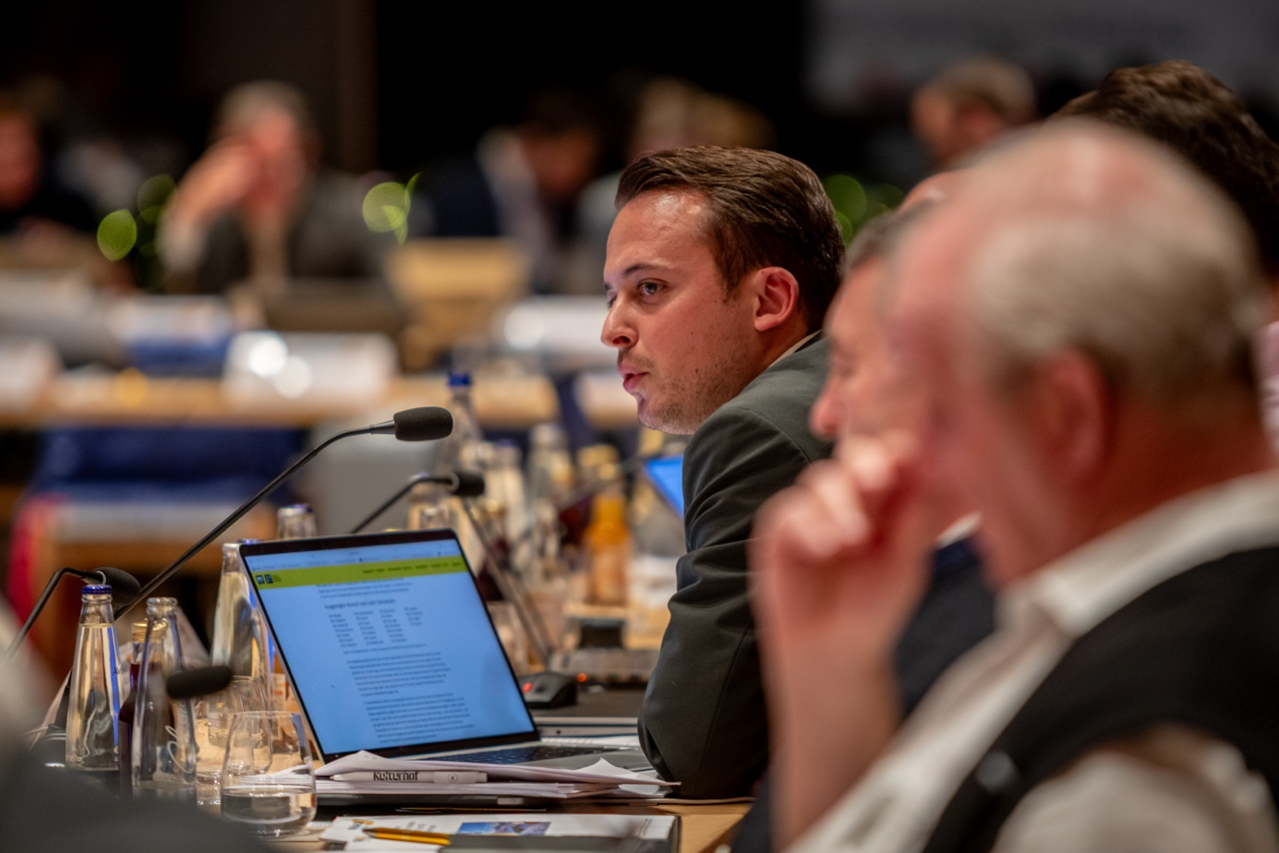 Diskussion mit Abgeordneten und Experten: MdL Julian Preidl bei der Winterklausur in Berchtesgaden.
Bildquelle: Florian Ziegler/Media Alm

Offene Politik statt Entscheidung von oben: MdL Preidl für mehr Bürgerbeteiligung

„Große Versprechen sind politisch schnell gemacht. Immer wieder gibt es reißerische Schlagzeilen, doch passieren tut im Endeffekt nichts. Ob Mini-Atomkraftwerke, Neuaufteilung von Bundesländern oder die Hymnen-Pflicht. Wir sind da anders: wir legen konkrete, gut begründete Forderungen fest, die dann eben auch umsetzbar sind. Durch den ständigen Kontakt und Rückhalt aus den Kommunen und der Gesellschaft sind wir stets direkt am Menschen und beschließen Positionen, die den Bürgerinnen und Bürgern dann auch wirklich etwas bringen, aber nicht unbedingt in die Sensationsmeldungen-Sparte passen. Bei unserer Winterklausur war mir bei jedem Thema wichtig, den Nutzen für alle Generationen im Blick zu haben. Was für die ältere Generation als Vorteil klingt, liegt vielleicht den Jungen dafür ewig auf der Tasche, wie das Sondervermögen des Bundes. Wir beachten die Bedürfnisse, Probleme und Wünsche von allen – und setzen dann das Bestmögliche auch direkt um“, erklärt Julian Preidl, Landtagsabgeordneter aus Bad Kötzting.

Bei der Winterklausur der FREIE WÄHLER-Landtagsfraktion in Berchtesgaden wurde ein Fokus auf die Verbesserung der Bürgerbeteiligung gelegt. In den letzten dreißig Jahren gab es insgesamt knapp 2.300 Bürgerentscheide und jedes Jahr mehr als 100 Bürgerbegehren. Diese waren und sind Zeichen einer direkten Demokratie, dieses Dialogverfahren soll weitergedacht werden. Bürgerbegehren sind das Frühwarnsysteme in der Kommune, durch mangelnde Transparenz und Informationen fühlen sich die Bürgerinnen und Bürger alleine gelassen und nicht in das eingebunden, das direkt bei ihnen vor Ort passiert.

„Ich bin für mehr Bürgerentscheide und damit mehr Basisdemokratie. Dafür stehen wir Freien Wähler, das unterscheidet uns von der CSU. Markus Söder wollte dies eher einschränken. Wir sehen es als wesentlich besser an, die Bürger mitzunehmen und richtig zu kommunizieren. Bürgerentscheide können die Politik beflügeln, um schneller und im Sinne der Bürger zu handeln. Hier im Landkreis Cham wundert man sich in manchen Orten über Gegenwind, doch die Reaktion ist verständlich, wenn man den Bürgerinnen und Bürgern plötzlich sieben Windräder vor die Haustür setzen will, aber im Voraus nur mit den Wenigsten kommuniziert. Aber wenn erst eine Kommunikation erfolgt, die alle Bürger mitnimmt, dann ist das für alle Seiten besser. Wir Freie Wähler sind eher für Schwarmintelligenz statt dem Regieren gegen die Bürger“, positioniert sich MdL Preidl.

EU-Fortschritt statt Fax

Uneinig mit dem Koalitionspartner sind sich die Freien Wähler aktuell auch beim Thema Digitalisierung. Für den Digitalminister ist klar: Bayern dürfe sich nicht weiter von amerikanischen Systemen abhängig machen und fordert eine Europäische Lösung statt langfristige Verträge mit Microsoft.

„Ich stehe da zu 100% hinter Digitalminister Fabian Mehring. Für uns Freie Wähler steht fest: Wir brauchen eine Europäische Lösung. Der Vergleich zum billigen Gas aus Russland hat doch gezeigt, dass sich Europa unabhängig und nicht mehr erpressbar machen muss! Auch wenn der Finanzminister das anders sieht: der Digitalminister, ich und unsere Fraktion befürchten durchaus die Gefahr der Abhängigkeit, wenn Bayern weiterhin auf amerikanische Computerprogramme setzt“, zeigt Preidl auf.

Dass mehr Digitalisierung, vor allem in den Bayerischen Behörden, sinnvoll wäre, zeigt die Zahl von 100 Milliarden Euro. So viel könnte jedes Jahr eingespart werden, wenn die Verwaltung komplett digitalisiert werden würde.

„Wir müssen das endlich sinnvoll umsetzen! Bürokratie einsparen und vor allem auch Geld. Ich stehe voll hinter dem Vorbild aus Dänemark. Und ich bin überzeugt: die Bürger auch. Zu den Bedenken, dass ältere Mitbürgerinnen und Mitbürger abgehängt werden könnten, möchte ich auf eine Studie vom Digitalverband Bitkom verweisen, nach der mehr als die Hälfte der Deutschen ab 75 Jahren das Internet benutzen, auch KI sei kein Fremdwort mehr. Unsere Rathäuser, Landratsämter und Behörden müssen weg von Fax und Funkloch und hin zu einer modernen Zukunft! Mit den durch Digitalisierung gesparten Milliarden nach nordeuropäischem Konzept können wir uns für die ersten Jahre in jeder Gemeinde Erklär-Lotsen in den Rathäusern finanzieren“, appelliert MdL Preidl, Generationenpolitischer Sprecher der Fraktion.

Dass Digitalisierung auch im Tourismus eine große Rolle spielt, zeigt das Beispiel des Nationalparks Berchtesgaden auf der Klausur. Die Verantwortlichen zeigen anhand von Grafiken deutlich, dass mobile Angebote seit der Pandemie deutlich zugenommen haben und bis heute sogar immer mehr genutzt werden. Tourismus wird in Oberbayern regelrecht gelenkt durch mobile Apps, beispielsweise Erkundungsapps der Region. Auch bei der ein oder anderen Region hier im Landkreis Cham könne dies noch stärker ausgebaut werden, findet Preidl. Eine Idee hat er auch mit in die Heimat gebracht zum Thema ÖPNV. Der Ausbau des öffentlichen Nahverkehrs sei im Berchtesgadener Land schleppend gelaufen, sodass sich Hoteliers und andere Touristiker zusammen geschlossen haben, um einen eigenen ÖPNV zu gründen. Dies funktioniere durchaus und werde auch gut angenommen, die Software dahinter erachtet Preidl als potentielle Vorlage für seine im Kreistag angedachte ÖPNV-App für den Landkreis Cham.

„Der Austausch vor Ort bietet oft spannende Einblicke! Es gibt viele gute Ideen, doch manchmal fehlt die eine Schlüsselidee für die Umsetzung. Hier in Oberbayern habe ich von den Vortragenden und meinen Politik-Kolleginnen und -Kollegen wieder viele frische Ideen mitgenommen und ihnen auch Input aus dem Landkreis Cham gegeben. Viele Bürger beklagen in meinem Bürgerbüro die aktuelle Situation am Wohnungs- beziehungsweise Baumarkt. Wir Freie Wähler setzen uns für eine pragmatische Lösung ein, die schnell und sinnvoll den Geldbeutel, unsere Unternehmer aus der Region und auch die Abnehmer entlasten könnte“, MdL Preidl spricht vom Gebäudetyp E.

Gebäudetyp E für CHA

Der Grundgedanke: Standards senken, sodass bauen wieder bezahlbar wird. Das E steht für einfaches und experimentelles Bauen und soll die Kosten um bis zu 10% senken. Die Normen seien aktuell zu hoch, die Freien Wähler stehen hinter der Idee, dass bei der Ausstattung oder beim Komfort leicht eingespart werden könnte, ohne dass die Sicherheit darunter leidet. Ein Beispiel: im Badezimmer sind aktuell 24 Grad gefordert, dafür benötigt es oft mehrere Heizkörper. Gäbe sich der Bewohner auch mit 20 Grad zufrieden, würde eine einfache Fußbodenheizung reichen. Auch durch weniger Steckdosen oder eine Holzbalkendecke ohne Estrich könne leicht eingeplant werden, wenn diese Normen eben ausgesetzt werden würden.

„Der Gebäudetyp E bezieht sich dabei nicht auf einen festgelegten Gebäudetyp, es ist vom Bungalow bis zum Mehrfamilienhaus alles möglich, unabhängig von Größe, Material oder Baustil. Es sollen schlicht Vereinfachungen individuell zwischen dem Bauherren und dem Auftragnehmer möglich sein. Wir als Freie Wähler stehen voll hinter dem Gebäudetyp E, das senkt die Kosten, sodass wir die Baupreise wieder nach unten bekommen und es könnte sogar schneller gebaut werden“, plädiert MdL Preidl.

12 Milliarden Finanzloch

Durch den demografischen Wandel fehlen aktuell in der Pflegekasse 3,5 Milliarden Euro. Der Bundesrechnungshof geht davon aus, dass dieses Finanzloch bis zum Jahr 2029 auf mehr als 12 Milliarden Euro steigen wird. Die FREIE WÄHLER-Landtagsfraktion fordert deshalb die so dringend benötigte Pflegereform und dazugehörige notwendige Maßnahmen wie Entbürokratisierung und eine Stärkung der Prävention. Als Generationenpolitischer Sprecher befürwortet Preidl diesen Weg.

Sie möchten etwas zu einem Thema beitragen oder haben ein anderes Anliegen? Melden Sie sich bei seinem Bürgerbüro (kontakt@julianpreidl.de) in der Grünwaldstraße 3 in Cham, für eine bürgernahe und sinnvolle Gesetzgebung.

